**科研信息可视化管理与服务平台**

（科研成果-成果认领专项操作指南）

# 1.登陆系统

浏览器（推荐使用谷歌chrome浏览器）访问如下地址：

<http://authserver.sdut.edu.cn/authserver/login?service=http%3A%2F%2F211.64.28.137%3A8088%2Fcas/loginSuccess%2F>

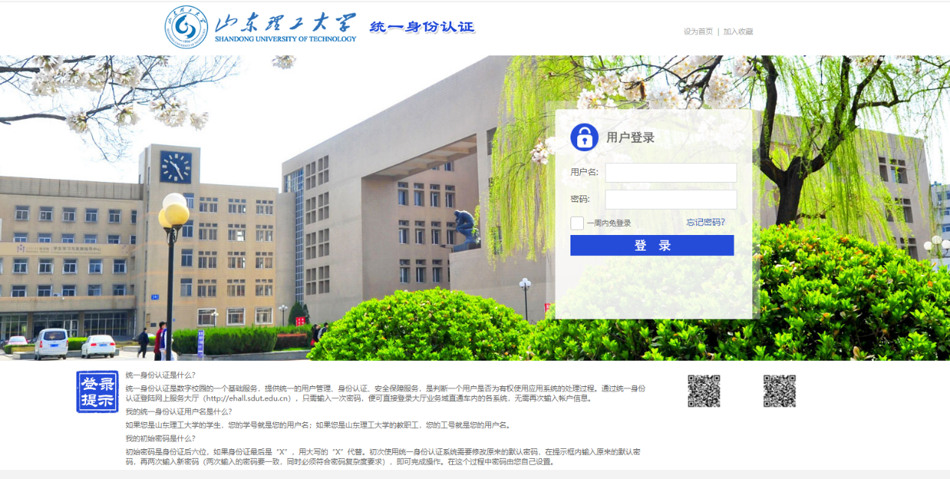

用户名：工号

密码：学校网上服务大厅登录密码。

登陆后，会自动跳转到系统页面

# 2.成果认领

## 2.1 功能入口

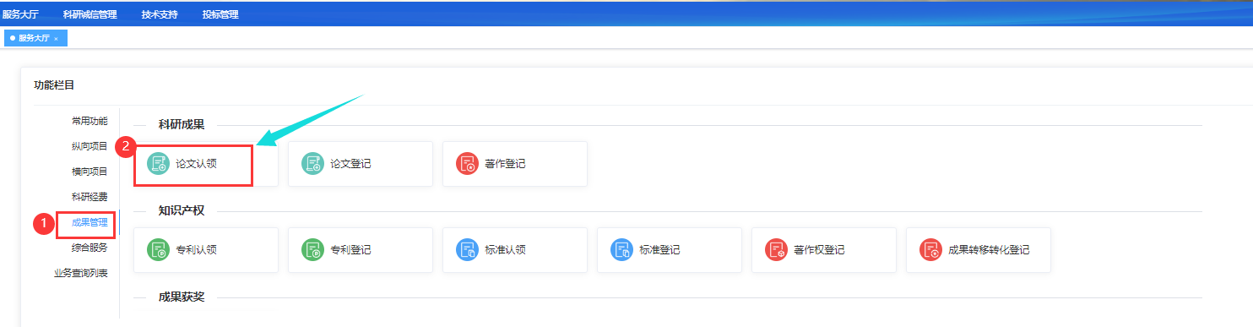

## 2.2 审核流程

科研人员提交-院系秘书审核-成果科负责人审核；

## 2.3前置条件

系统推送或者科研处负责人推送已有的论文、专利、标准，科研人员到对应功能入口进行成果认领

# 业务办理-论文认领

## 3.1 “所有”Tab页：可以查询所有认领过程的论文数据，在操作区域中可以对应处理相关的论文数据

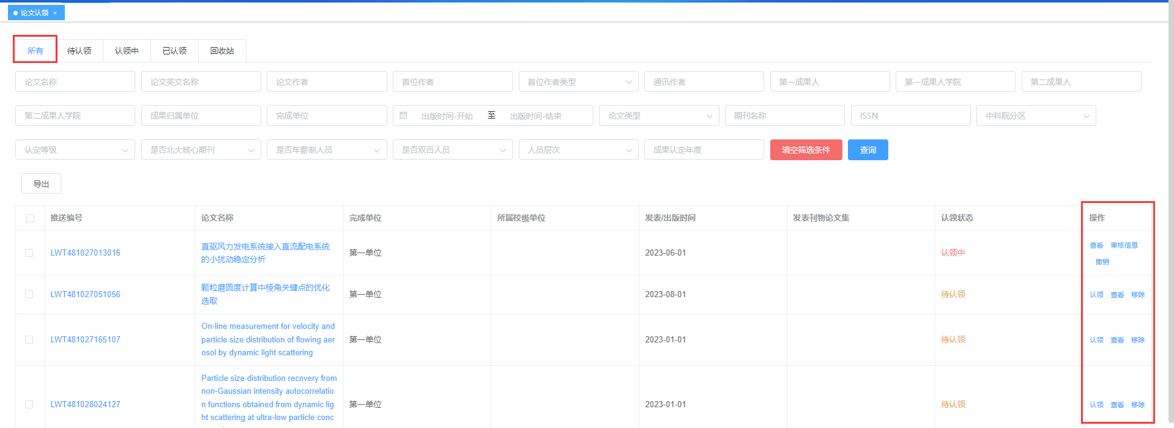

## 3.2 “待认领”Tab页，展示待认领的相关论文数据列表

### Step1 点击“认领”，进入待认领的论文数据页面

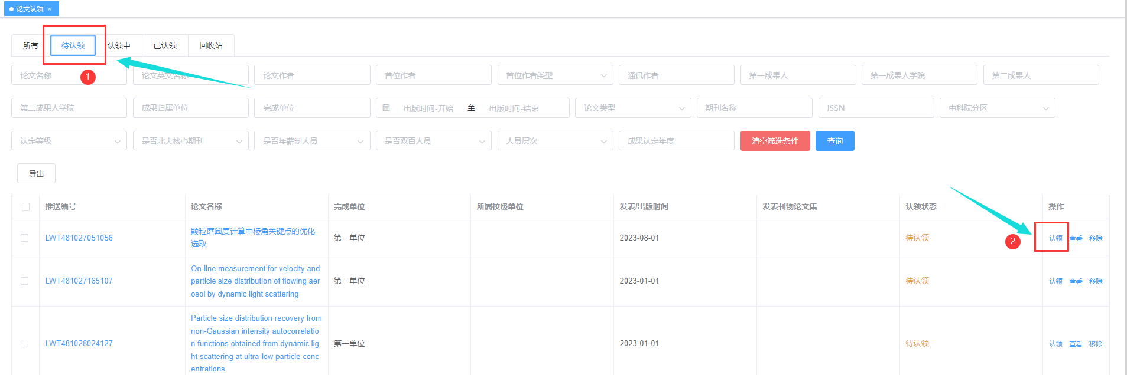

### Step2 进入认领页面，修改补充论文基本信息、期刊信息、统计信息、作者信息以及附件材料

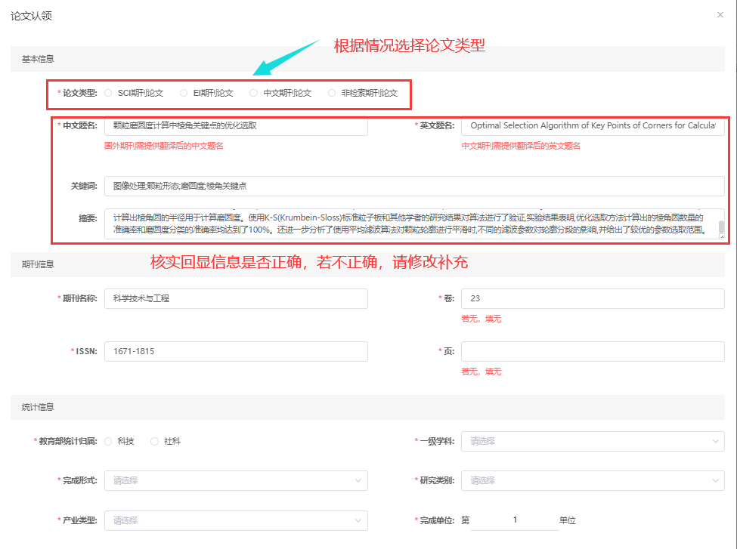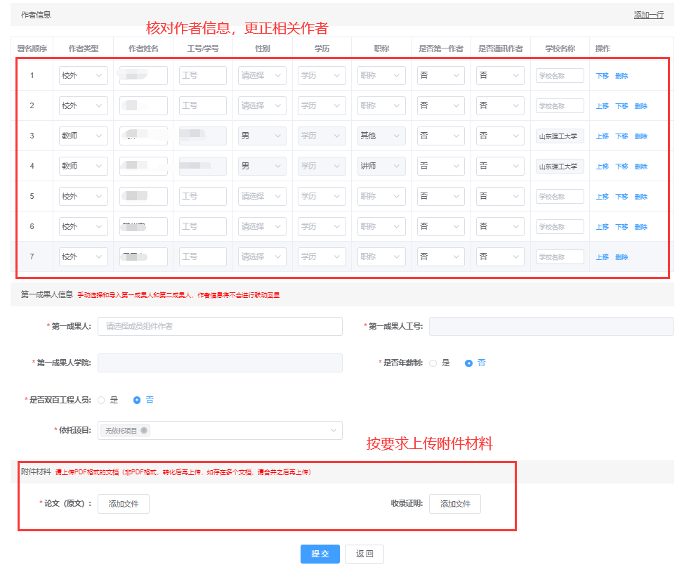

### 注意：【填写时，请一定仔细参考这里的注意事项】

1. 论文类型请依据本校评价体系中对应类型进行选择，不同的选项值需要填报的字段不同，请仔细核对

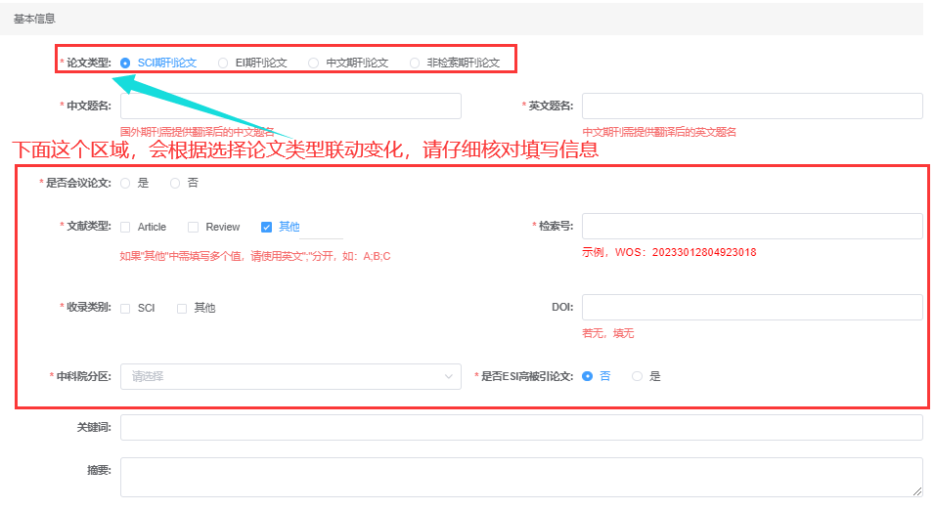

1. 系统中需要填写其他，如有多个值，请按照提示使用英文“;”将其分隔

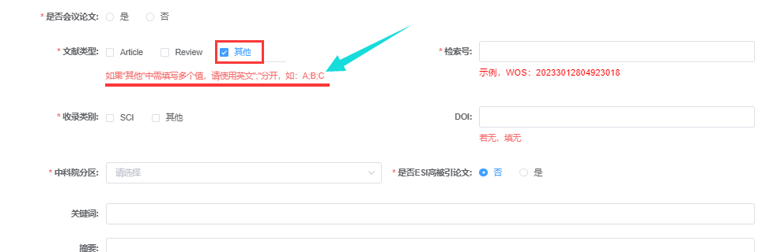

1. 检索号请对应所选论文类型，对应填写号码，请按照要求格式进行填写[期刊平台+”:”+号码]，如论文类型选择为EI期刊论文，检索号填写格式如下：

EI:20182905549010

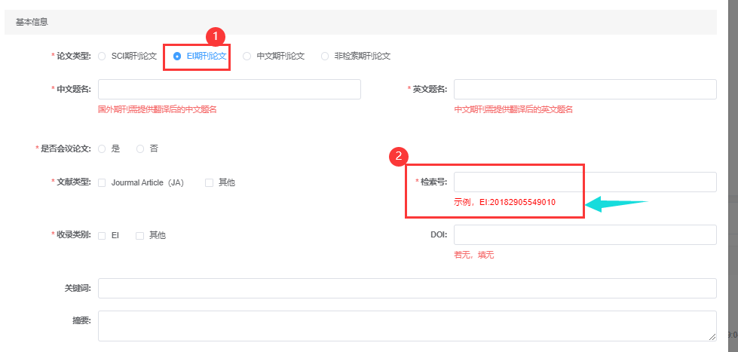

1. 填写中文期刊论文的收录类别时，如果勾选了CSCD的收录类别，请在其他中补录CSCD的具体类型，比如：CSCD_E2023_2024

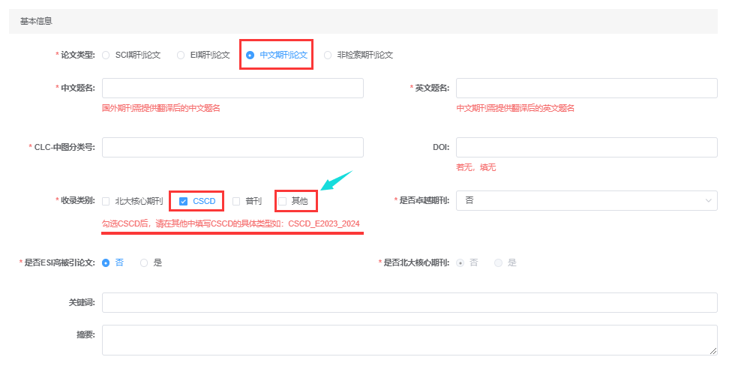

1. 期刊信息中仅提供两种选项值正刊和其他，但是如果选择了其他，需要另行选择其他版面值

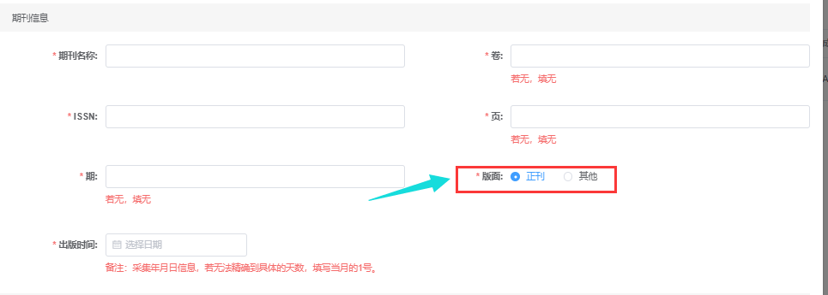

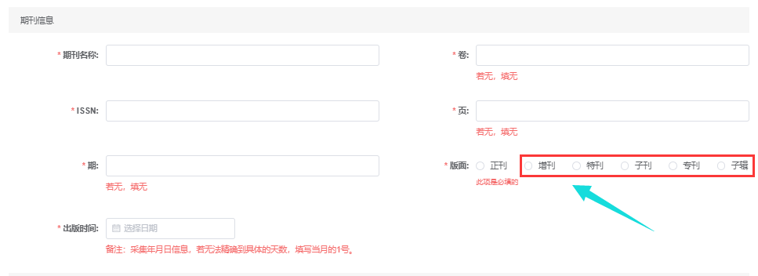

1. 完成单位请填写数字，不能填写其他文字类型的内容，请核实成果归属单位，后续成果审核将由成果归属单位进行审核，而不是成果登记人的所在单位；

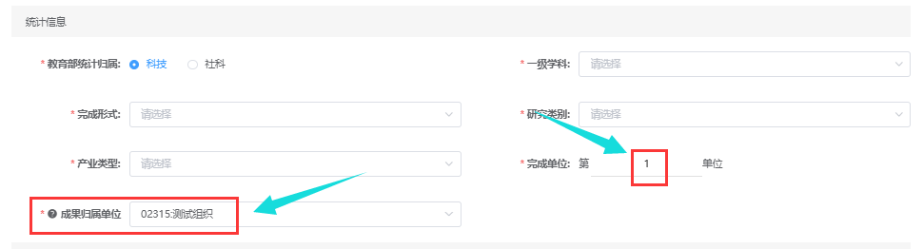

1. 作者信息中如有校外作者，请仔细填写校外作者的学校名称，以供科技处统计相应的成果

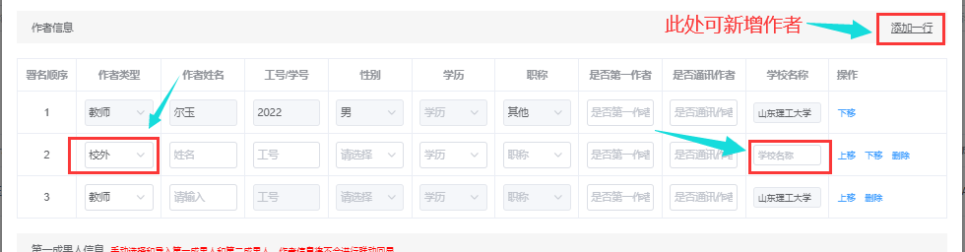

1. 第一成果人只可选择作者信息表中的校内老师，请明确相应的作者信息

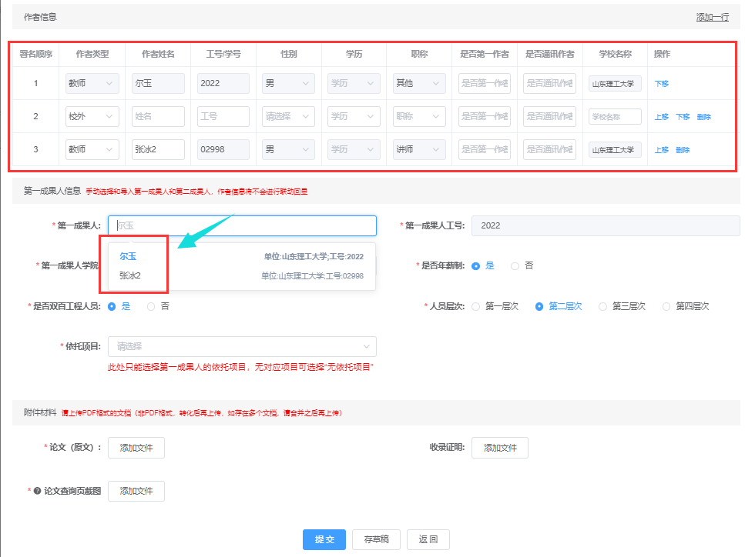

1. 依托项目中会读取第一成果人已经立项的项目数据，请根据成果对应选择项目信息，非第一成果人填写时，可选择“无依托项目”

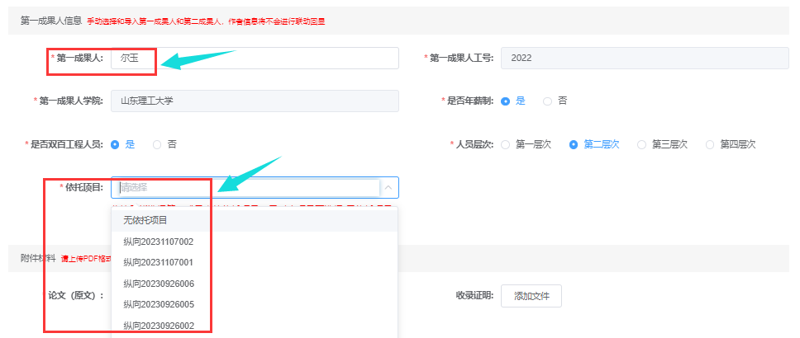

1. 如果第一成果人是双百工程人员，请选择人员层次，如果不是，则会隐藏，无须填写。

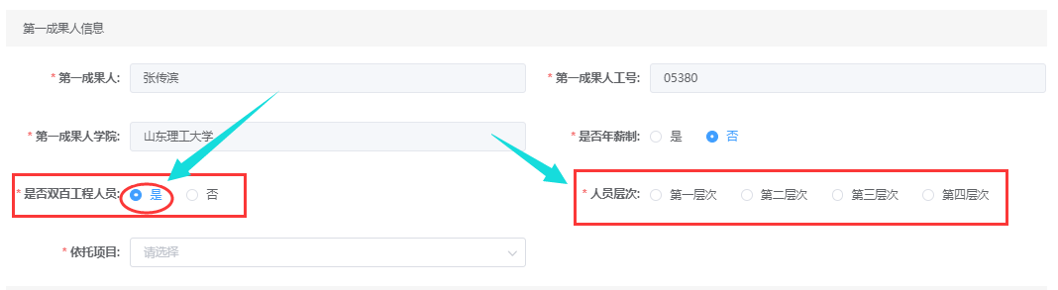

1. 如果第一作者与通讯作者不是同一个校内老师，请下载“论文知情同意书”模板，打印为纸质版，手动签字后，扫描上传PDF格式电子版，如果是同一个人则不需要上传该文件

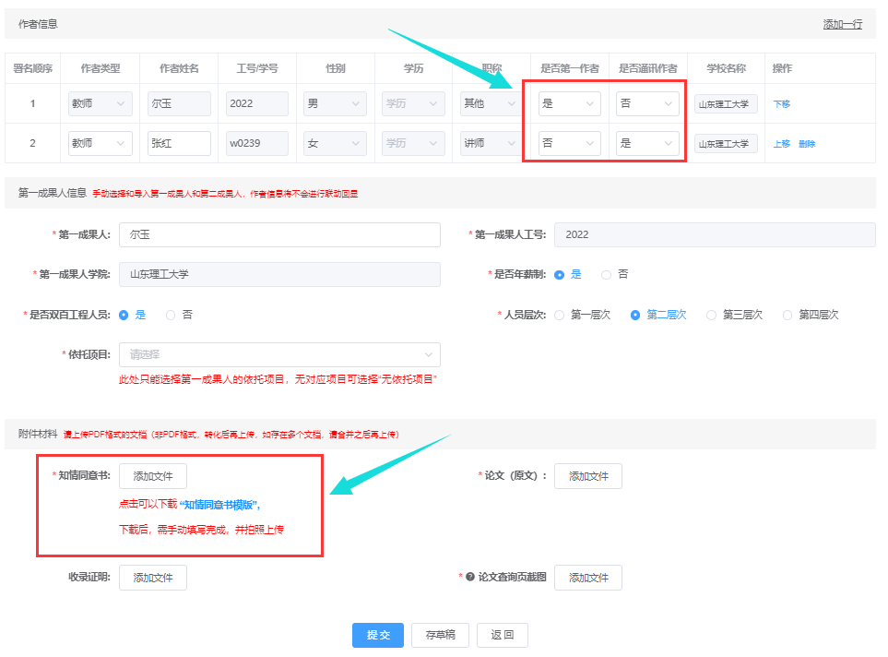

1. 论文查询页，请参照相应的模板进行上传

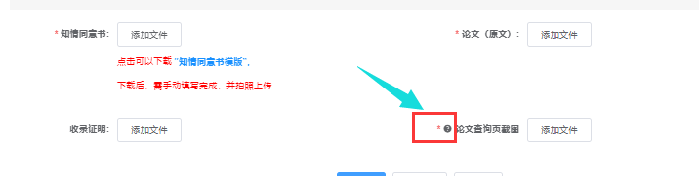

### Step3 点击提交按钮，进行论文认领审核

### Step4 点击操作区域：移除，可将该条数据存放在回收站中，后续可处理该条数据，点击确认后，在回收站Tab页中可查询数据

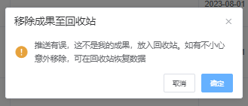

### 注意：【填写时，请一定仔细参考这里的注意事项】

1、如果提交论文认领审核驳回后或者撤销后再次认领，可在操作日志信息中选择“覆盖”，重新回显之前认领的相关字段数据

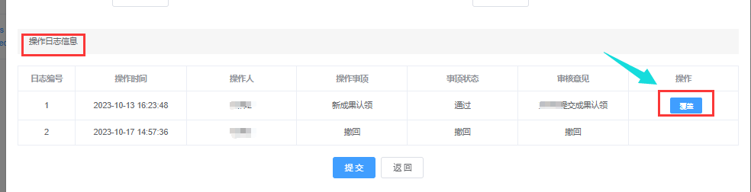

## 3.3 “待认领”Tab页，可查询、操作认领过程中的相关论文认领数据

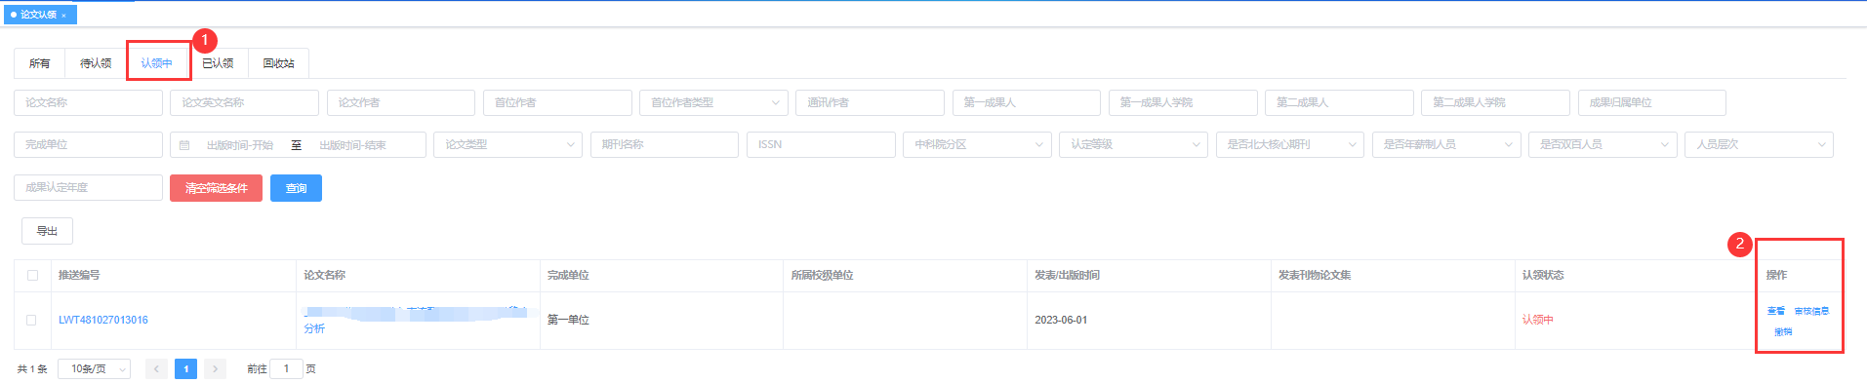

### Step1 选择“待认领”Tab页中操作区：“查看”，可查询该条数据的详细信息

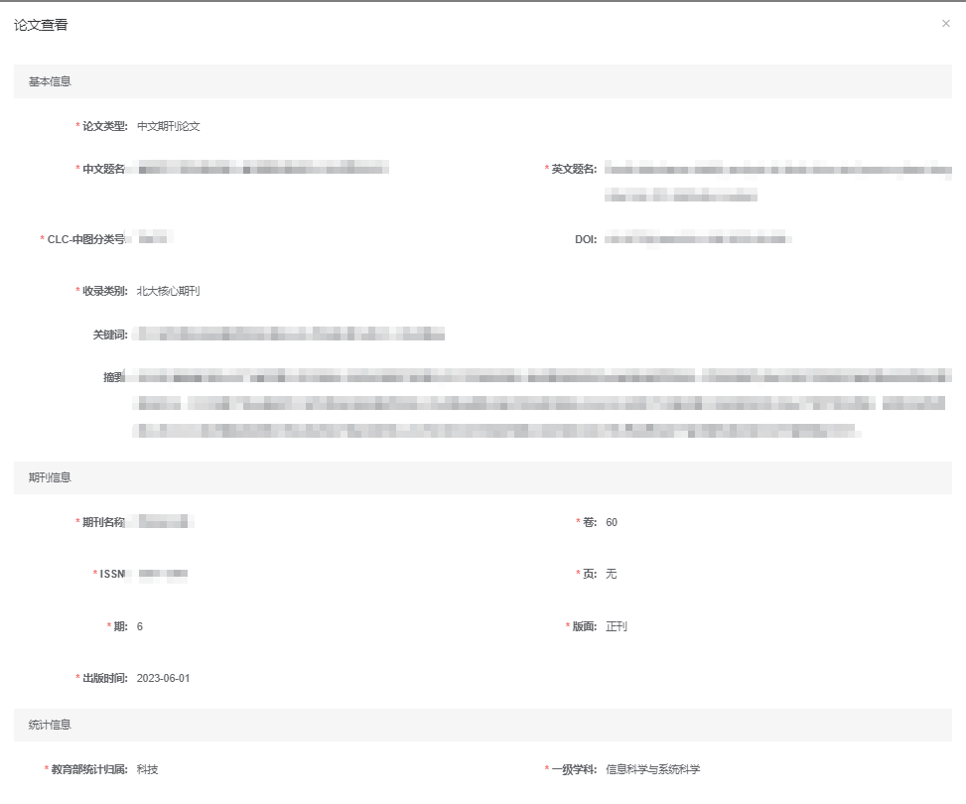

### Step2 操作区域：点击“审核信息”，可查看条数据的审核详细信息

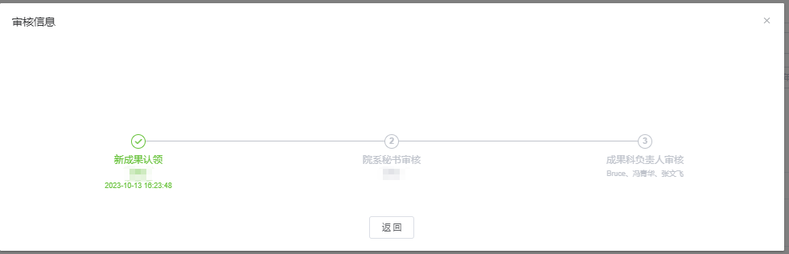

注：如果在认领过程中，有撤销的意愿，可选择点击撤销，撤销该条数据的认领过程

## 3.4 “已认领”Tab页，可查询已认领的相关论文数据

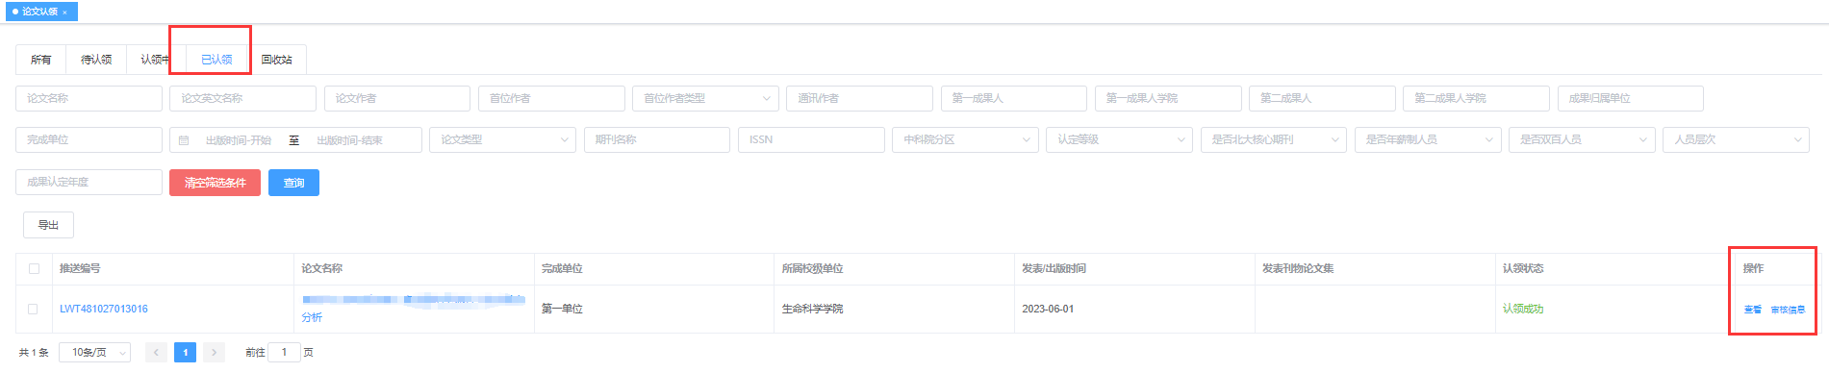

## 3.5 “回收站”Tab页，可查询、操作之前移除的相关论文数据

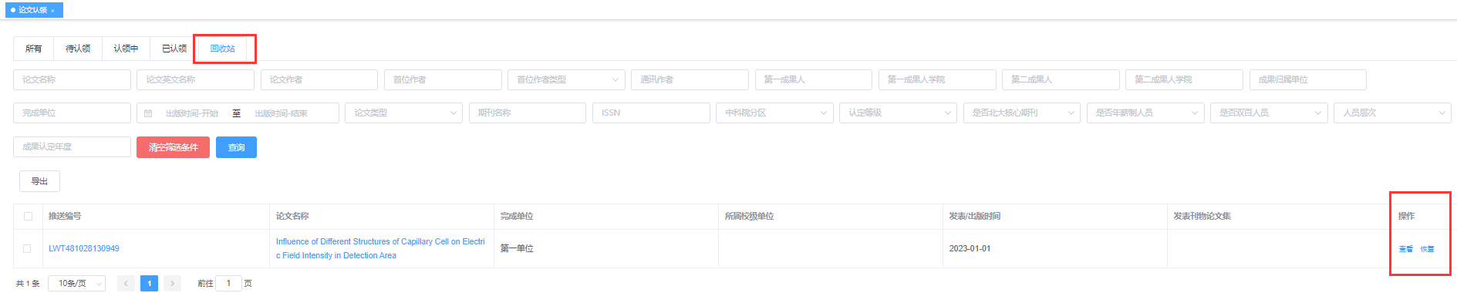

# 4.业务办理-专利认领

## 4.1 “所有”Tab页：可以查询所有认领过程的专利数据，在操作区域中可以对应处理相关的专利数据

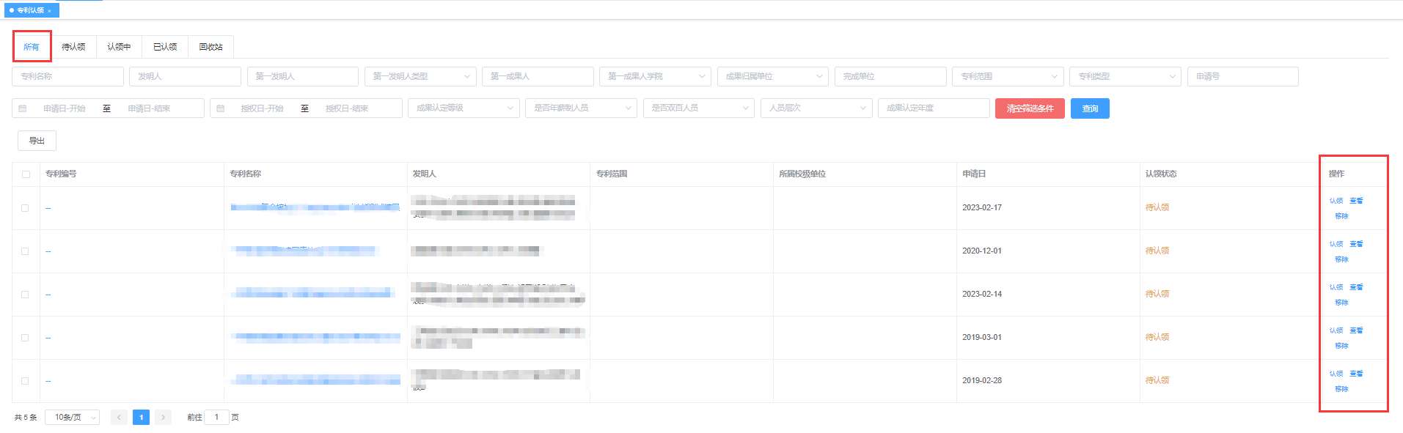

## 4.2 “待认领”Tab页，展示待认领的相关专利数据列表

### Step1 点击“认领”，进入待认领的专利数据页面

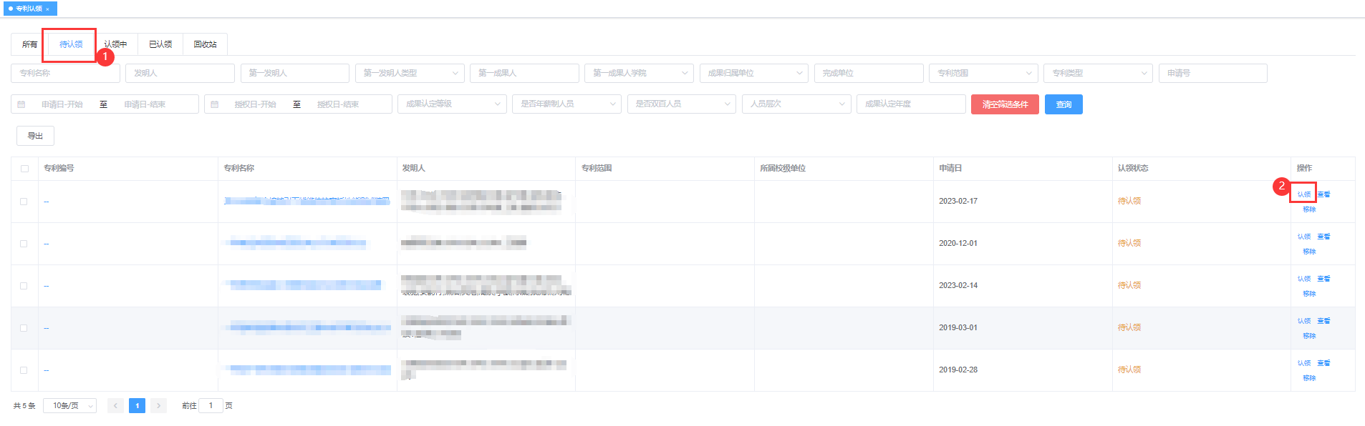

### Step2 进入认领页面，修改补充专利基本信息、法律状态、统计信息、发明人信息、第一成果人信息以及附件材料

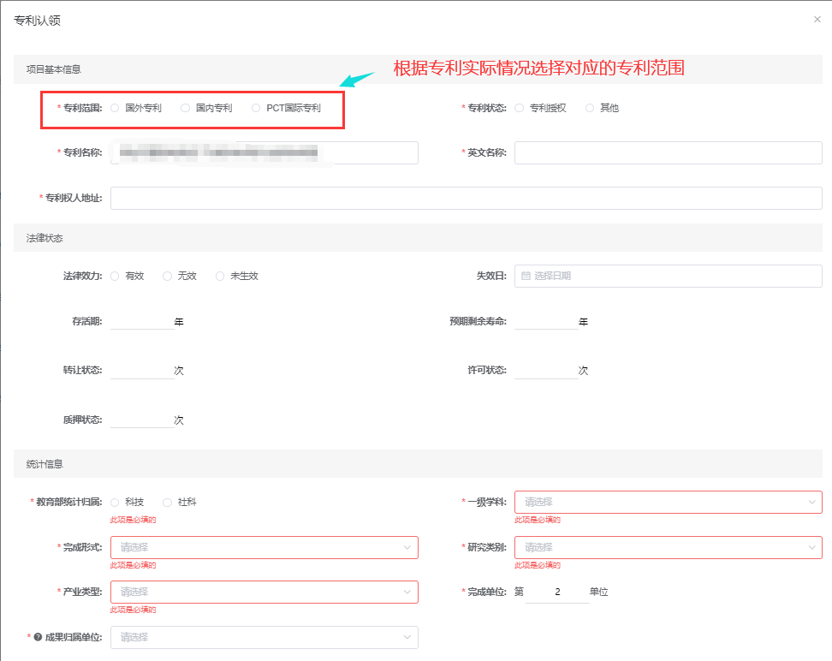

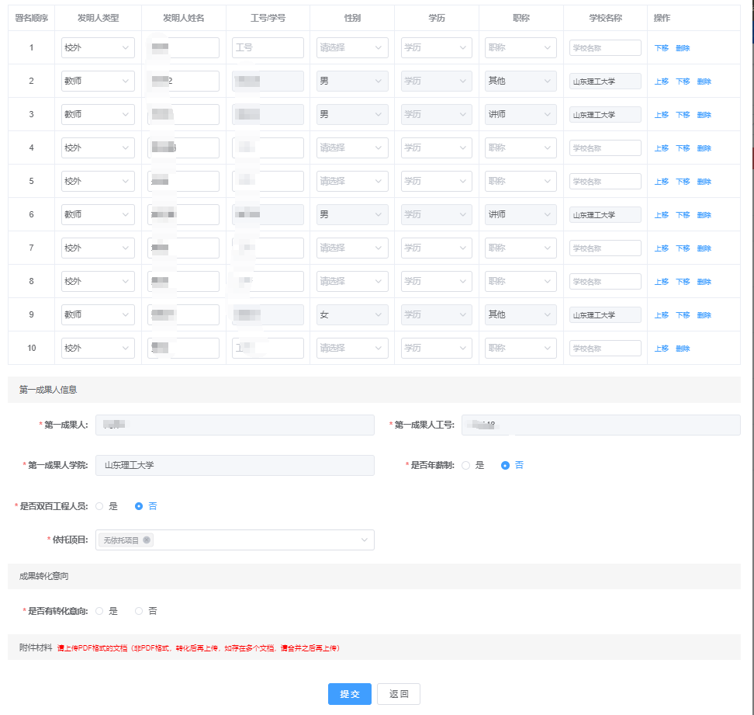

### 注意：【填写时，请一定仔细参考这里的注意事项】

1. 填写发明人、专利权人以及专利权人地址，请一定准确填写专利证书上对应的信息，务必保持一致，发明人请填写所有作者！

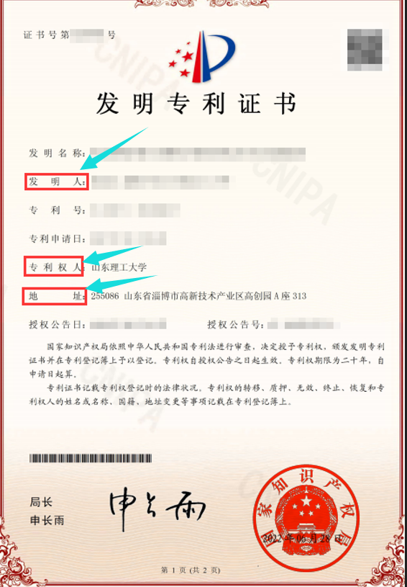

1. 完成单位请填写数字，不能填写其他文字类型的内容，请核实成果归属单位，后续成果审核将由成果归属单位进行审核，而不是成果登记人的所在单位；



1. 依托项目中会读取第一成果人已经立项的项目数据，请根据成果对应选择项目信息，非第一成果人填写时，可选择“无依托项目”



1. 如果第一成果人是双百工程人员，请选择人员层次，如果不是，则会隐藏，无须填写。



1. 如果有两个以上的专利人，建议上传专利权共有人同意书，下载相应模板，打印后手动签字并扫描上传该文档

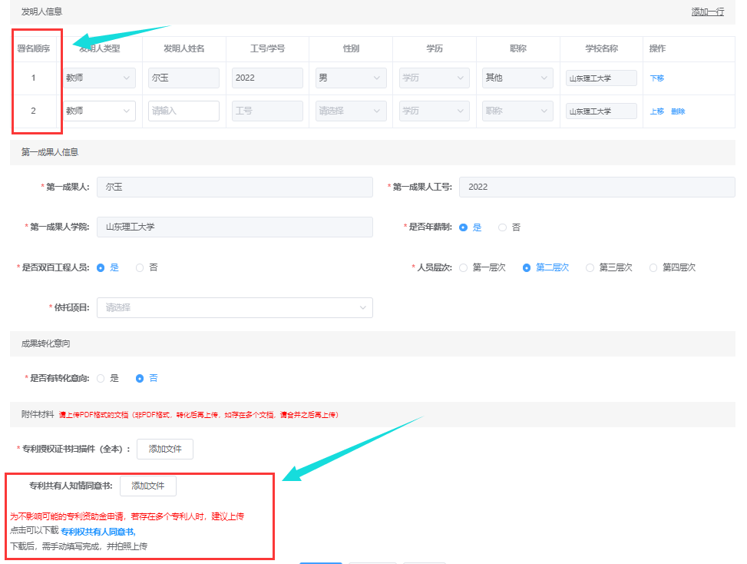

### Step3 点击提交按钮，进行专利认领审核

### Step4 点击操作区域：移除，可将该条数据存放在回收站中，后续可处理该条数据，点击确认后，在回收站Tab页中可查询数据



### 注意：【填写时，请一定仔细参考这里的注意事项】

1. 如果提交专利认领审核驳回后或者撤销后再次认领，可在操作日志信息中选择“覆盖”，重新回显之前认领的相关字段数据



## 4.3 “待认领”Tab页，可查询、操作认领过程中的相关专利认领数据

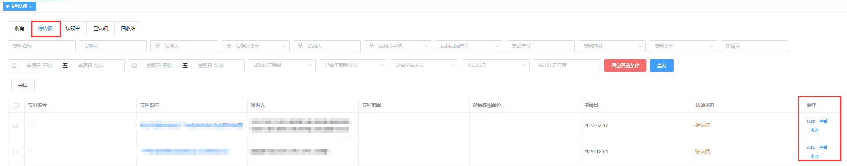

### Step1 选择“待认领”Tab页中操作区：“查看”，可查询该条数据的详细信息

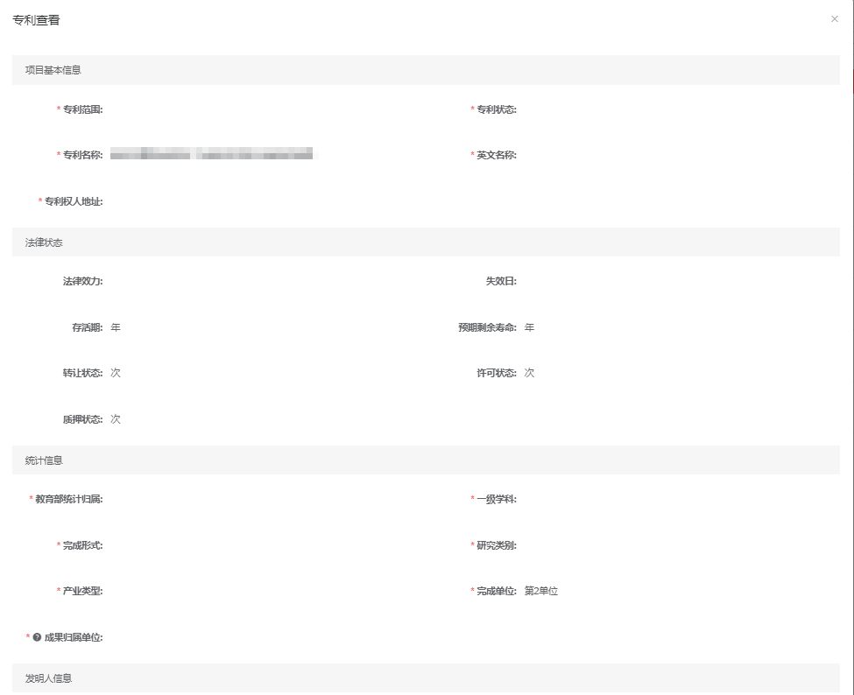

### Step2 操作区域：点击“审核信息”，可查看条数据的审核详细信息



注：如果在认领过程中，有撤销的意愿，可选择点击撤销，撤销该条数据的认领过程

## 4.4 “已认领”Tab页，可查询已认领的相关专利数据



## 4.5 “回收站”Tab页，可查询、操作之前移除的相关论文数据



# 业务办理-标准认领

标准认领入口：

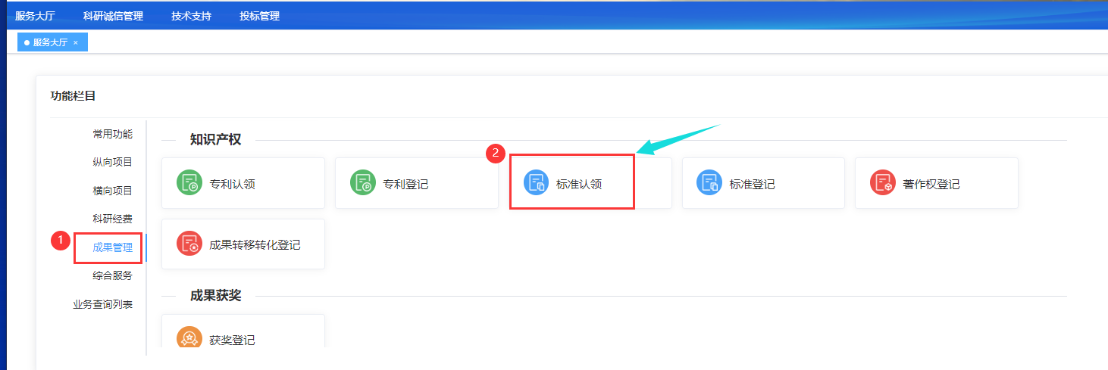

## 5.1 “所有”Tab页：可以查询所有认领过程的标准数据，在操作区域中可以对应处理相关的标准数据

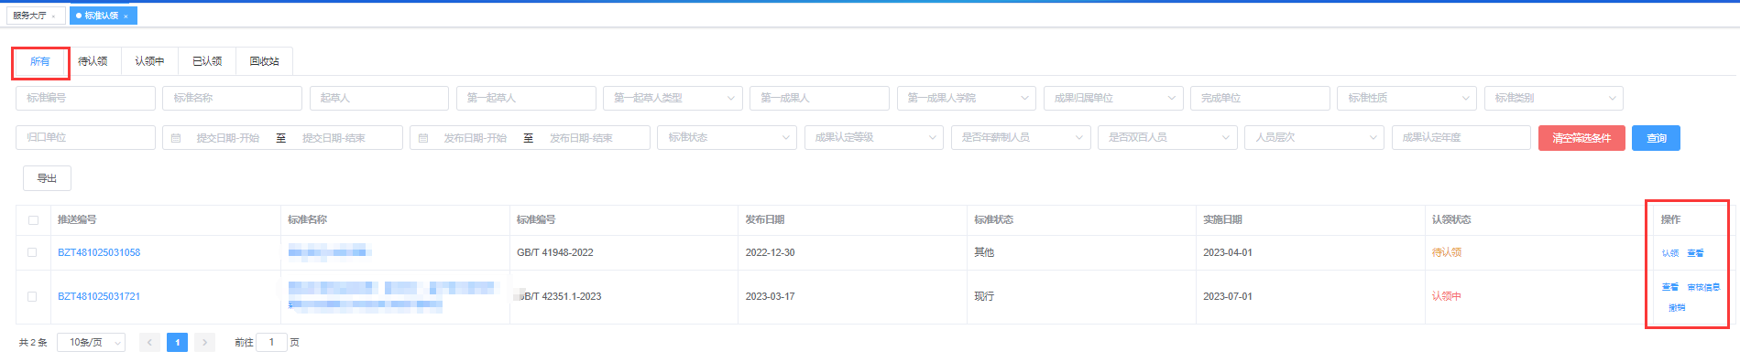

## 5.2 “待认领”Tab页，展示待认领的相关标准数据列表

### Step1 点击“认领”，进入待认领的标准数据页面

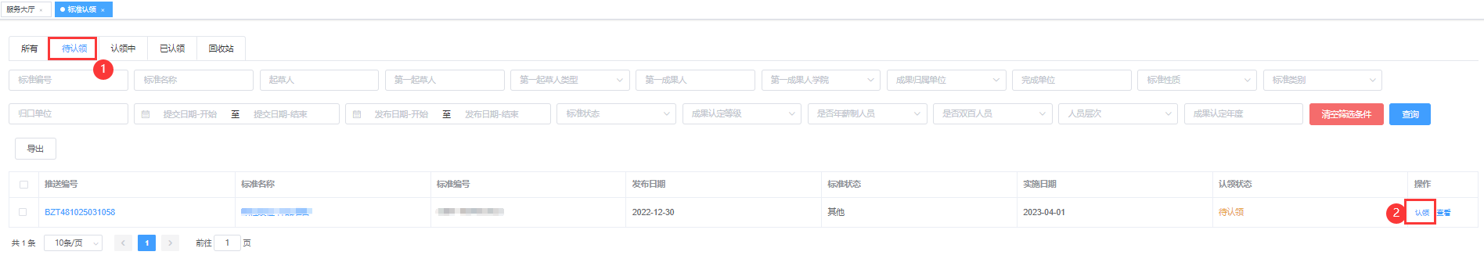

### Step2 进入认领页面，修改补充标准的基本信息、统计信息、起草人信息、第一成果人信息以及附件材料

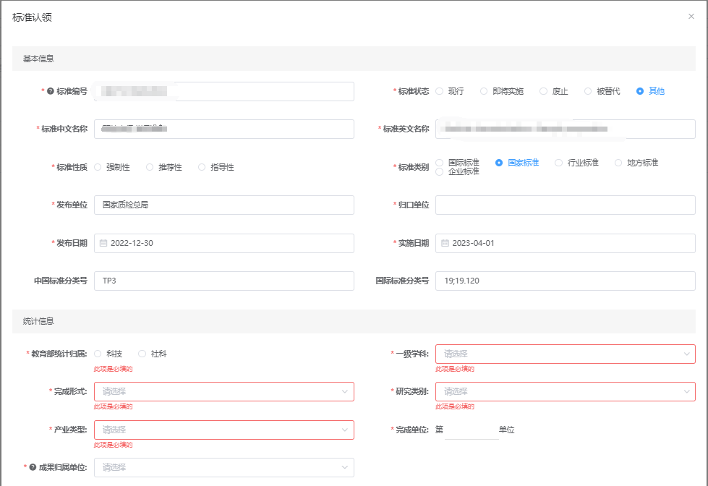

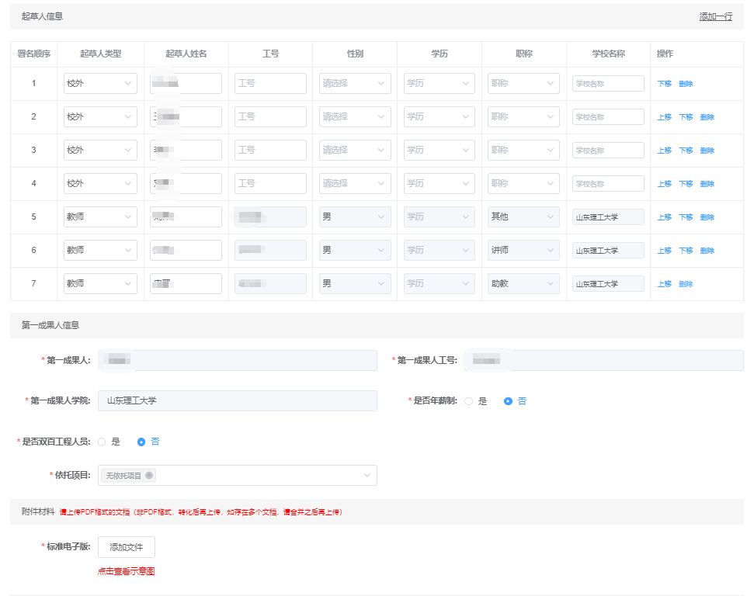

### 注意：【填写时，请一定仔细参考这里的注意事项】

1、填报标准编号时，请查阅如下截图，点击提示图标后，参考标准格式进行对应填写

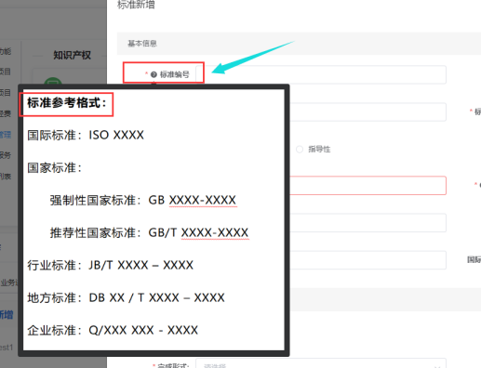

1. 发布单位、归口单位请参阅截图中的提示进行填写

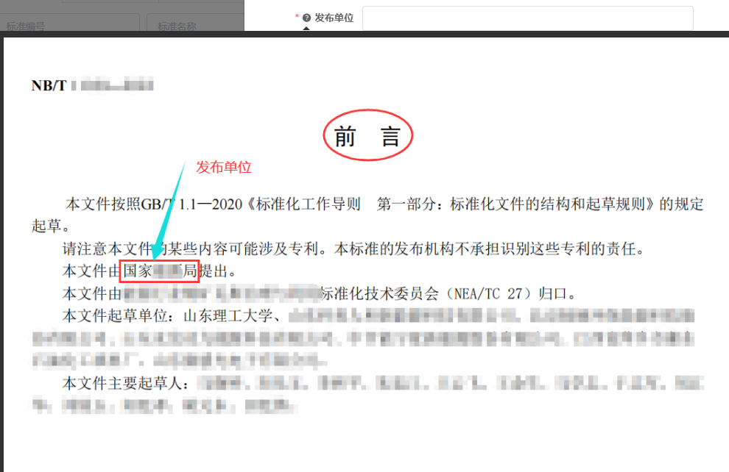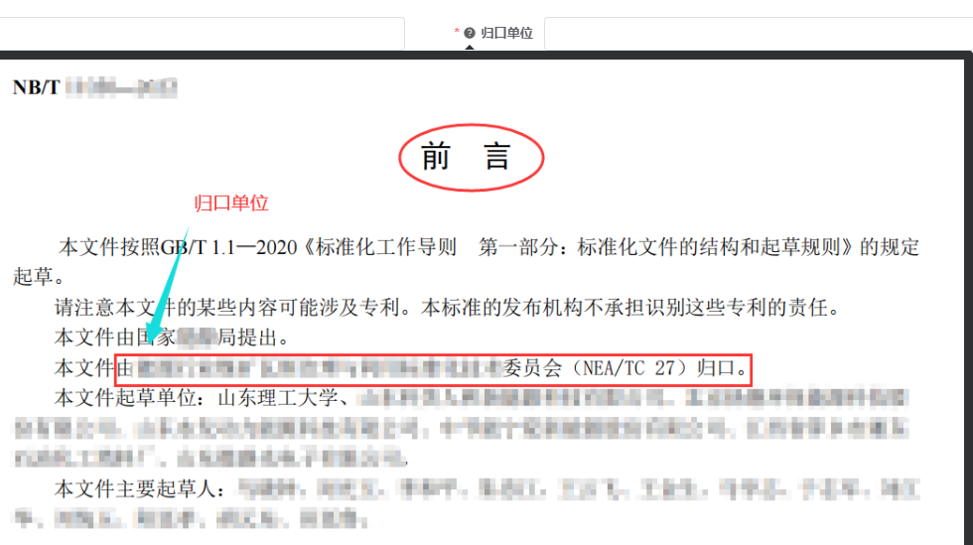

1. 完成单位请填写数字，不能填写其他文字类型的内容，请核实成果归属单位，后续成果审核将由成果归属单位进行审核，而不是成果登记人的所在单位；

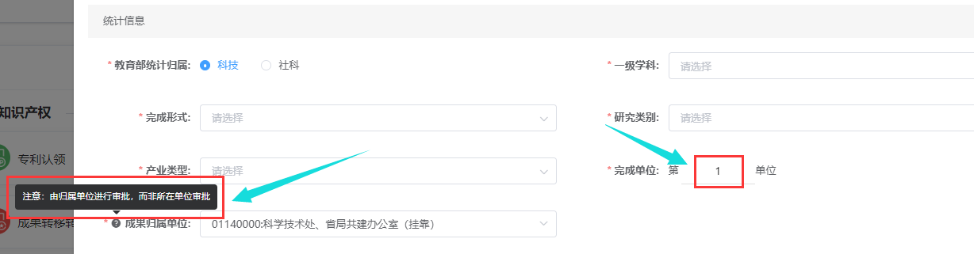

1. 在填写过程中如果无依托项目，可填写无依托项目，后续可进行补充填写，非第一成果人不要求填报此字段，可直接选择无依托项目。

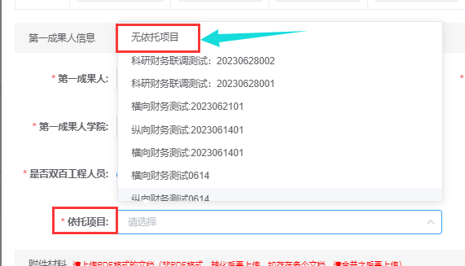

1. 如果第一成果人是双百工程人员，请选择人员层次，如果不是，则会隐藏，无须填写。



1. 上传的电子版标准请点击查看示意图后，参考示意图的形式上传相应材料

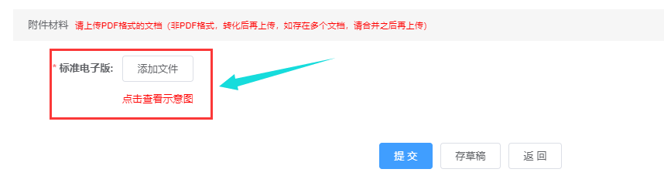

### Step3 点击提交按钮，进行标准认领审核

### Step4 点击操作区域：移除，可将该条数据存放在回收站中，后续可处理该条数据，点击确认后，在回收站Tab页中可查询数据



### 注意：【填写时，请一定仔细参考这里的注意事项】

1、如果提交标准认领审核驳回后或者撤销后再次认领，可在操作日志信息中选择“覆盖”，重新回显之前认领的相关字段数据

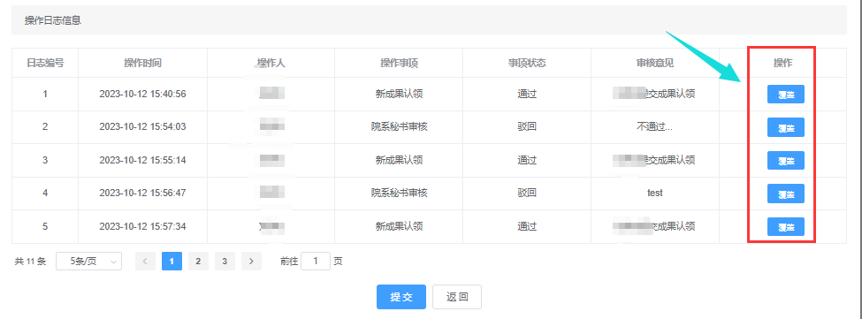

## 5.3 “待认领”Tab页，可查询、操作认领过程中的相关标准认领数据



### Step1 选择“待认领”Tab页中操作区：“查看”，可查询该条数据的详细信息

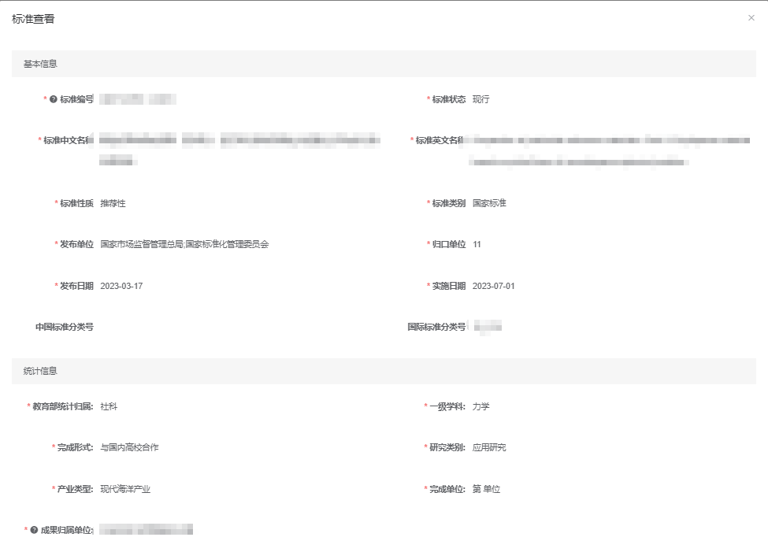

### Step2 操作区域：点击“审核信息”，可查看条数据的审核详细信息



注：如果在认领过程中，有撤销的意愿，可选择点击撤销，撤销该条数据的认领过程

## 5.4 “已认领”Tab页，可查询已认领的相关标准数据



## 5.5 “回收站”Tab页，可查询、操作之前移除的相关标准数据



有技术问题，请联系技术支持：

